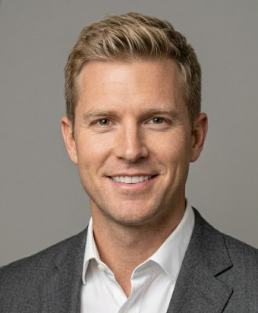  KONTAKT  Adresse: Hafenstraße 18  20359 Hamburg  Telefon: +49 170 456 7890  E-Mail: max.krueger@example.com  Portfolio: portfolio.example/max-krueger  Geboren: 14.05.1994 in Hamburg  Verfügbar: ab 01.04.2026  KOMPETENZEN  • Studiofotografie  • Produkt- und E-Commerce-Fotografie  • Porträt- und Business-Shootings  • Lichtsetzung und Set-Aufbau  • Bildauswahl, Retusche und Farblook  • Kundenbriefings und Shootingplanung  SOFTWARE  • Adobe Lightroom Classic - sehr gut  • Adobe Photoshop - sehr gut  • Capture One Pro - gut  • Premiere Pro - Grundkenntnisse  • Canva und WordPress - sicher  AUSRÜSTUNG  • Vollformatkamera und Festbrennweiten  • Studioblitze, Softboxen und Dauerlicht  • Tethered Shooting  • Farbmanagement und Datensicherung  SPRACHEN  • Deutsch - Muttersprache  • Englisch - B2  • Spanisch - A2  FÜHRERSCHEIN  • Klasse B  • EU-Kompetenznachweis A1/A3 | Maximilian Krüger  Lebenslauf Fotograf  Porträtfotografie | Produktfotografie | Content-Produktion  PROFIL  Kreativer und zuverlässiger Fotograf mit mehrjähriger Erfahrung in Studio-, Produkt- und Porträtfotografie. Stark in der strukturierten Vorbereitung von Shootings, in präziser Lichtführung und in der professionellen Bildbearbeitung für Web, Print und Social Media. Sicher im direkten Kundenkontakt und gewohnt, Bildkonzepte termingerecht umzusetzen.  BERUFSERFAHRUNG  04/2022 - heute  Fotograf / Content Producer  Atelier Lichtkante GmbH, Hamburg  • Planung und Durchführung von Produkt-, Porträt- und Kampagnen-Shootings  • Entwicklung von Bildkonzepten auf Basis von Kundenbriefings und Moodboards  • Lichtaufbau, Tethering und Qualitätskontrolle direkt am Set  • Bildauswahl, Retusche und Export finaler Assets für Web, Print und Social Media  09/2019 - 03/2022  Fotograf für E-Commerce und Produktfotografie  Bildraum 27 Studio, Berlin  • Erstellung standardisierter Produktbilder für Online-Shops und Marktplätze  • Optimierung von Workflows für Freisteller, Farbkorrektur und Dateibenennung  • Enge Abstimmung mit Styling, Marketing und Projektmanagement  • Pflege von Bildarchiven und Übergabe finaler Bildpakete an Kunden  08/2016 - 08/2019  Fotoassistent / Junior Fotograf  Nordlicht Media Studio, Hannover  • Unterstützung bei Set-Aufbau, Lichttests und Equipment-Organisation  • Vorbereitung von Shootinglisten, Requisiten und Kundenterminen  • Eigenständige Umsetzung kleiner Porträt- und Eventaufträge  AUSBILDUNG  08/2013 - 07/2016  Ausbildung zum Fotografen (IHK)  Berufskolleg für Gestaltung, Hannover  Schwerpunkt: Porträt-, Werbe- und Produktfotografie  WEITERBILDUNG  • 2024 - Capture-One-Workflow für Studiofotografie  • 2023 - Farbmanagement, Softproof und Druckvorbereitung  • 2022 - Grundlagen der Videoproduktion für Social Media  AUSGEWÄHLTE PROJEKTE  • Portfolio-Serie „Urban Hands“: Porträts lokaler Handwerksbetriebe mit natürlichem Licht  • E-Commerce-Kampagne für nachhaltige Accessoires mit einheitlichem Bildlook und 180 finalen Assets

